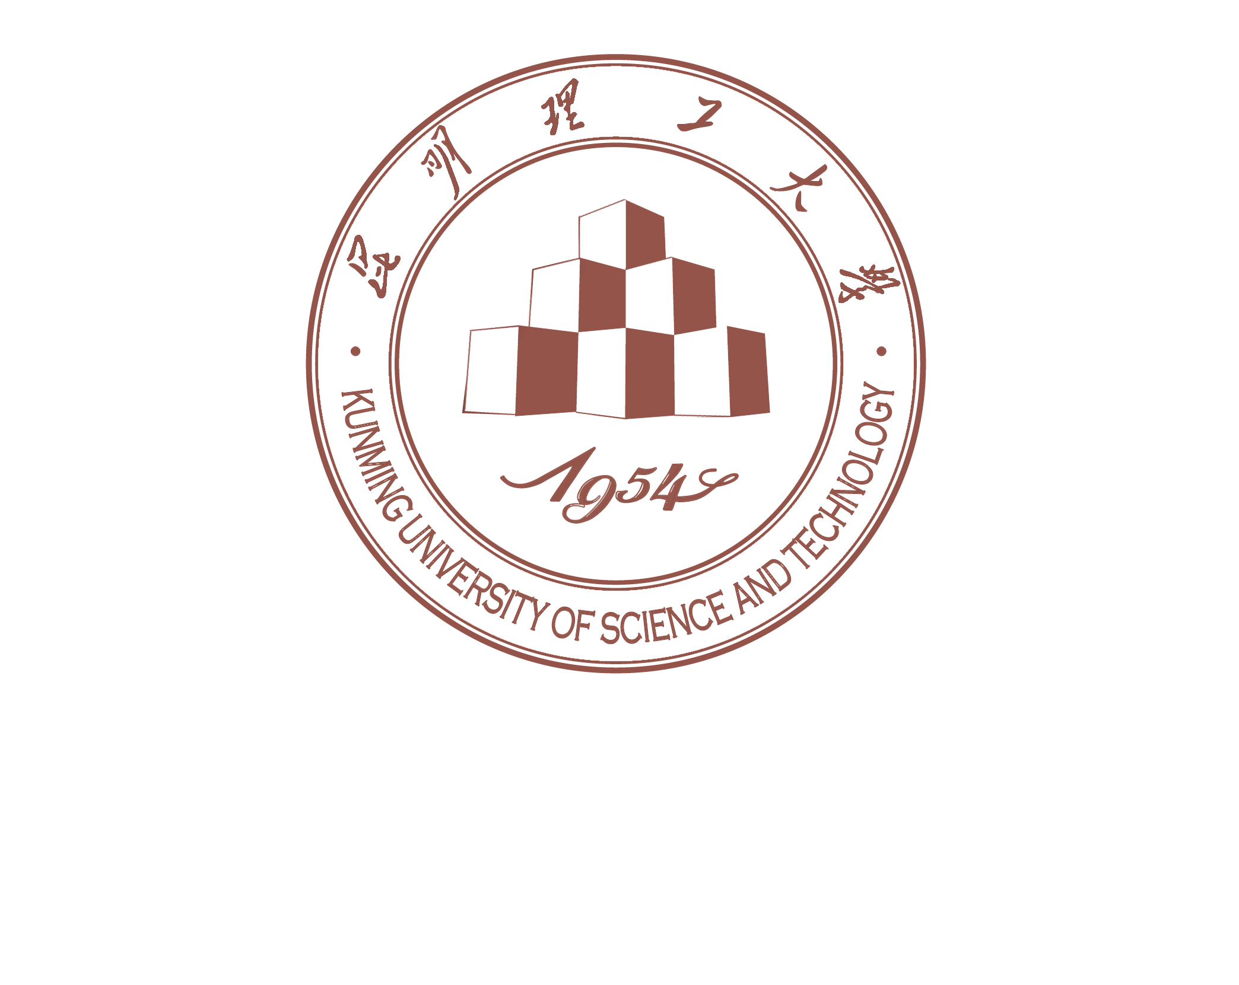

**昆明理工大学学生工作部（处）**

学生处教字〔2017〕121号

**昆明理工大学2016-2017学年校级先进班集体评选结果公示**

各学院：

依据《昆明理工大学学生奖励办法》，根据《关于2016-2017学年昆明理工大学本科学生先进班集体及先进个人评选的通知》（学生处教字〔2017〕91号）和《昆明理工大学“优良学风班”达标考核评选工作指南》、《昆明理工大学“先进班集体”评选办法(试行)》文件要求，学生处在“优良学风班”达标考评工作的基础上进行了校级“先进班集体”推荐评选工作。全校共有573个班级参与“优良学风班”达标考评，经班级申报、学生处审核等程序，共评选出34个校级“先进班集体”，申报班级成绩在同一年级内进行比较，获奖名额根据各年级申报班级数与全校申报班级总数的比例确定。

现将评选结果在全校范围内公示，公示时间为2017年12月22日—2017年12月26日。若有异议，请各学院负责优良学风班评定工作的辅导员到学生处教育管理科反映情况。电话：0871-65916732。

附件1：《2016-2017学年校级先进班集体评选结果》

学生工作部（处）

2017年12月22日